|  |  |
| --- | --- |
| **SỞ GIÁO DỤC VÀ ĐÀO TẠO**  **TP. HỒ CHÍ MINH**  **TRƯỜNG THPT CHUYÊN**  **TRẦN ĐẠI NGHĨA**  *(Đề thi gồm 2 trang)* | **ĐỀ KIỂM TRA HỌC KỲ II**  **Năm học: 2021 - 2022**  **Môn: Toán - Khối 6**  *Thời gian làm bài:**90 phút*  Ngày Kiểm tra:05/05/2022 |

**Câu 1.** (3 điểm) Thực hiện từng bước các phép tính (tính hợp lý nếu có thể):

1. 
2. 

1. 

**Câu 2.** (2 điểm) Tìmbiết:

1. 
2. 

**Câu 3.** (1 điểm) Học kỳ 1 năm học 2021-2022 lớp 6A có  học sinh giỏi và chiếm  số học sinh của cả lớp.

1. Tính số học sinh của cả lớp.
2. Biết rằng  số học sinh của lớp là nữ. Tính số học sinh nam.

**Câu 4.** (1 điểm) Bạn Nauy có một bịch kẹo chỉ có 2 loại là cam và dâu. Nếu bạn Nauy ăn một cây kẹo cam thì số kẹo cam còn lại bằng  số kẹo dâu. Nếu bạn Nauy ăn một cây kẹo dâu thì số kẹo dâu còn lại bằng  số kẹo cam.

1. Tìm hiệu số kẹo cam còn lại trong bịch trong 2 trường hợp trên.
2. Hỏi bạn Nauy có bao nhiêu viên kẹo trong bịch ?

**Câu 5.** (1 điểm) Hình bông tuyết sau có bao nhiêu trục đối xứng vào bao nhiêu tâm đối xứng?



**Câu 6.** (2 điểm) Cho hình vẽ:

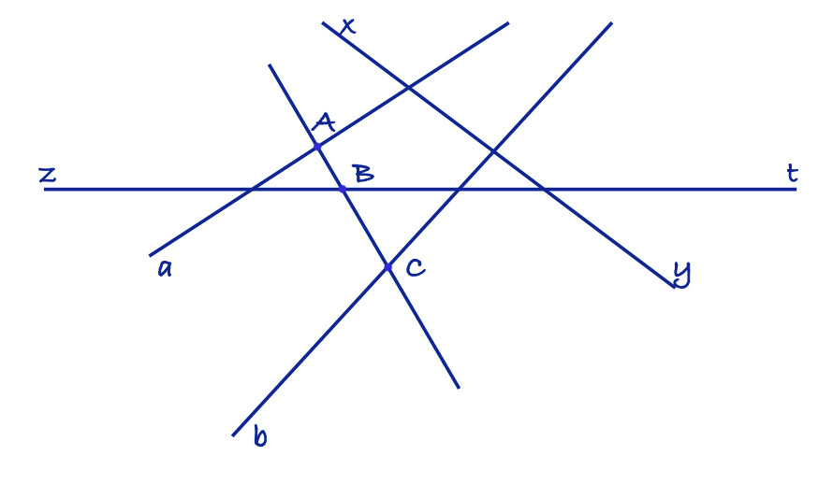

1. Kể tên các đường thẳng phân biệt trong hình.
2. Giả sử, . Tính độ dài đoạn.

**Hết**

**Lưu ý : Học sinh được sử dụng máy tính.**

|  |  |
| --- | --- |
| **SỞ GIÁO DỤC VÀ ĐÀO TẠO**  **TP. HỒ CHÍ MINH**  **TRƯỜNG THPT CHUYÊN**  **TRẦN ĐẠI NGHĨA** | **ĐỀ KIỂM TRA HỌC KỲ II**  **Năm học: 2021 - 2022**  **Môn: Toán - Khối 6**  *Thời gian làm bài:**90 phút*  Ngày Kiểm tra: …/…/2022 |

**Câu 1.** (3 điểm) Thực hiện từng bước các phép tính (tính hợp lý nếu có thể):

1. 
2. 
3. 

**Lời giải:**

1. 





 (0,25 điểm x 4)

1. 







 (0,25 điểm x 4)

1. 





 (0,25 điểm x 4)

**Câu 2.** (2 điểm) Tìm x:

1. 
2. 

**Lời giải.**

1. 











 (0,25 điểm x 4)

1. 









 (0,25 điểm x 4)

**Câu 3.** (1 điểm) Học kỳ 1 năm học 2021-2022 lớp 6A có  học sinh giỏi và chiếm  số học sinh của cả lớp.

1. Tính số học sinh của cả lớp.
2. Biết rằng  số học sinh của lớp là nữ. Tính số học sinh nam.

**Lời giải.**

1. Tổng số học sinh của lớp là 30 : 5/6 = 36 học sinh. (0,5 điểm)
2. Số học sinh nữ của lớp là 7/12. 36 = 21 học sinh.

Số học sinh nam là 36 – 21 = 15 học sinh. (0,25 điểm x 2)

**Câu 4.** (1 điểm) Bạn Nauy có một bịch kẹo chỉ có 2 loại hoặc cam hoặc dâu. Nếu bạn Nauy ăn một cây kẹo cam thì số kẹo cam còn lại bằng 7/13 số kẹo dâu. Nếu bạn Nauy ăn một cây kẹo dâu thì số kẹo dâu còn lại bằng 16/9 số kẹo cam.

1. Tìm hiệu số kẹo cam còn lại trong bịch trong 2 trường hợp trên.
2. Hỏi bạn Nauy có bao nhiêu viên kẹo trong bịch ?

**Lời giải.**

1. Hiệu số kẹo cam còn lại trong bịch trong 2 trường hợp trên là 1. (0,5 điểm)
2. Phân số chỉ số kẹo cam còn lại trong tường hợp đầu là 7/(7+13) = 7/20 tổng số kẹo còn lại.

Phân số chỉ số kẹo cam còn lại trong trường hợp sau là 9/(16+ 9)= 9/25 tổng số kẹo còn lại.

Phân số chỉ 1 viên kẹo là 9/25 – 7/20 = 1/100 tổng số kẹo còn lại.

Tổng số kẹo còn lại sau khi lấy một viên là 1: 1/100= 100 viên.

Vậy tổng số kẹo bạn Nauy có là 100+1 = 101 viên. (0,25 điểm x 2)

**Câu 5.** (1 điểm) Hình bông tuyết sau có bao nhiêu trục đối xứng vào bao nhiêu tâm đối xứng.



**Lời giải.**

Hình trên có 6 trục đối xứng và có một tâm đối xứng. (0,5 điểm x 2)

**Câu 6.** (2 điểm) Cho hình vẽ:



1. Kể tên các đường thẳng phân biệt trong hình.
2. Giả sử , . Tính độ dài đoạn .

**Lời giải.**

1. Các đường thẳng phân biệt có trong hình là xy, zt, a, b, AC. (0,5 điểm)
2. Vì B năm giữa A và C nên AB + BC = AC

2 + 3 = AC

Suy ra AC = 5cm. (0,25 điểm x 2)

**Hết**

**Lưu ý : Học sinh được sử dụng máy tính.**